**BLM2008.1 MİKROİŞLEMCİLER FİNAL ÖDEV RAPORU**

**ÖDEVİN AMACI** : Bilgisayara karşı oynanan bir tic-tac-toe oyunu tasarlamak

KULLANILAN FONKSİYONLAR :

**BOARD** : Oynanacak tahtanın yapısını string olarak tutar

**WINS** : Kazanılabilecek tüm üçlü grupları tutar

**SHOWBRD** :Tahtayı ekrana tekrardan gösterir

**PMOVE** : Oyuncu hamlesi bu fonksiyon içinde yapılır

**CMOVE** :Bilgisayarın hamlesi bu fonksiyon içinde yapılır

**NCM** :Oynanmak istenen yerin dolu olup olmadığını kontrol eder

**STN**: Sonraki kutucuğa ilerler

**CHECK** : Tüm üçlüleri kontrol eder

**CAT** :O duruma ait tahtanın pozisyonunu ve sembolü kaydeder

**WIO** :Bilgisayar kazanması halinde ekrana mesaj döndürür

**NMA** : Eşleşmeyen her grup için diğer bir üçlü gruba geçiş yapar

**CFB** :Eşleşen üçlülerden birisi x mi diye kontrol eder

**IAH** :Beraberlik kontrolü yapar

**EXC** :Beraberlik mesajı gösterir.

**KODUN AÇIKLANMASI :** Bu oyun için öncelikle bir tahta tasarladım ve bu tahtanın içindeki her bir kare için bir rakam(0’dan 9’a) atadım.9 hamlelik bir loop tanımladım.Daha sonra bir başlangıç pointerı tanımladım ve oyuncunun bir rakam girmesini bekledim.Rakam girildiği zaman ilk önce o rakama ait yeri tahtadan buldum sonra o rakama ait kare boş mu dolu mu kontrol etim eğer doluysa kullanıcıya yeni bir giriş için hata mesajı gösterdim.Eğer kullanıcının yazdığı rakama ait alan boşsa rakamlara ait tutuğum stringde o rakamın yerini oyunucunun sembolüyle değiştirdim.Her yeni hamlede tahtayı ve stringi yazdırdım böylece her adımdaki değişiklik göründü.Kullanıcı oynadıktan sonra bilgisayara komut verdim ve rastgele(0-9 arası) bir sayı döndürmesini istedim.Döndürdüğü sayıya ait kare boş mu dolu mu fonksiyon yardımıyla kontrol ettim ve boşsa eğer Bilgisayar’ın sembolünü (0) o kutucuğa yerleştirdim.Boş değilse yeni bir sayı döndürmesini istedim.Her oyuncu sırasından sonra oyunda olabilecek tüm üçlüleri(satır,sütun,çapraz) kontrol ettirdim ve eğer üç sembol de uyuşuyorsa sembolün hangi kullanıcıya ait olduğunu bulup kazananı ekranda gösterdim.Eğer kazanan olmazsa ve en başta açtığım 9 hamlelik loop sonuna gelinirse oyun berabere bitmiş sayılacak ve ekrana beraberlik mesajı gözükecek.

OYUN AÇILIŞ EKRANI

Üst iki satırda oyun bilgisi yer almakta bunlar bir string içinde ve her oyun yeniden başlatıldığında bu stringler döndürülür

Oyun tahtası ve rakamlar da bir string olarak data kısmında tutuluyor ve her yeni hamlede tekrar döndürülüyor

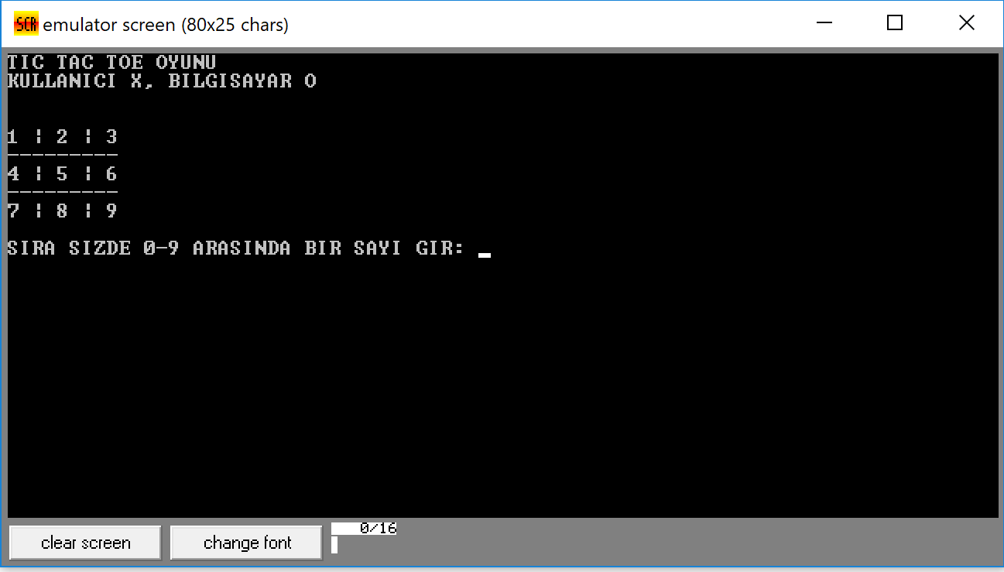

Oyun sırası bir bilgisayar bir oyuncu şeklinde devam ediyor ve her oynayışta bir rakam seçiliyor o rakama ait kutucuk bulunup dolu mu diye kontrol ediliyor.Boşsa oyuncunun sembolü rakamın yerine yerleşiyor.

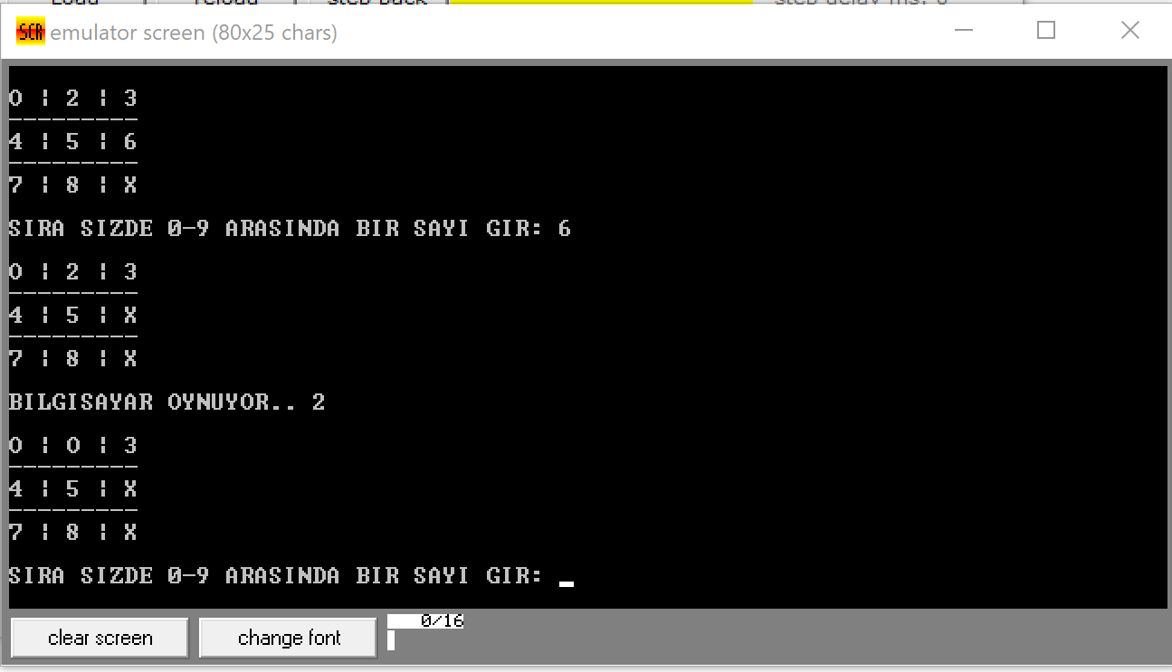

Burada oyuncu kazandığı zaman ekranda kazandınız yazısı beliriyor.Kod açıklama kısmında kazananın nasıl belirlendiğini anlatmıştım.

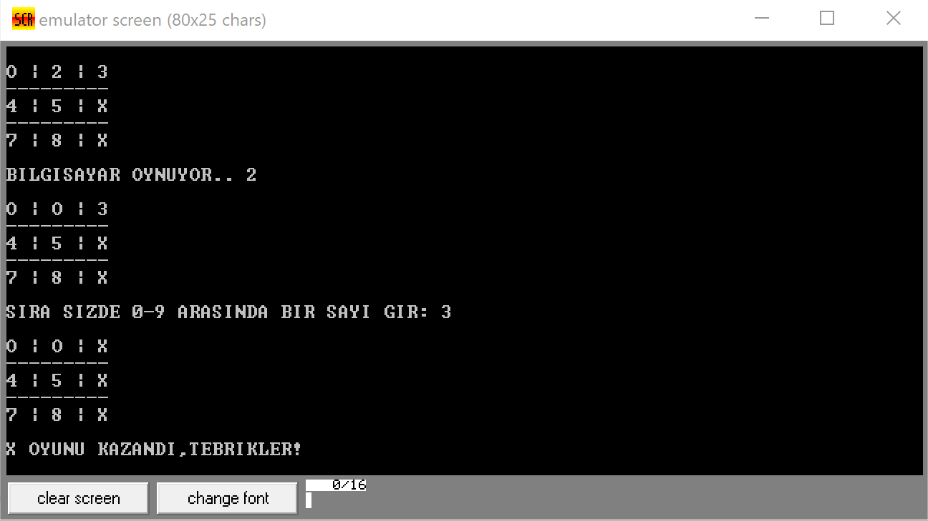

Burada Bilgisayar oyunu kazandığı zaman kaybettiniz yazısı beliriyor.

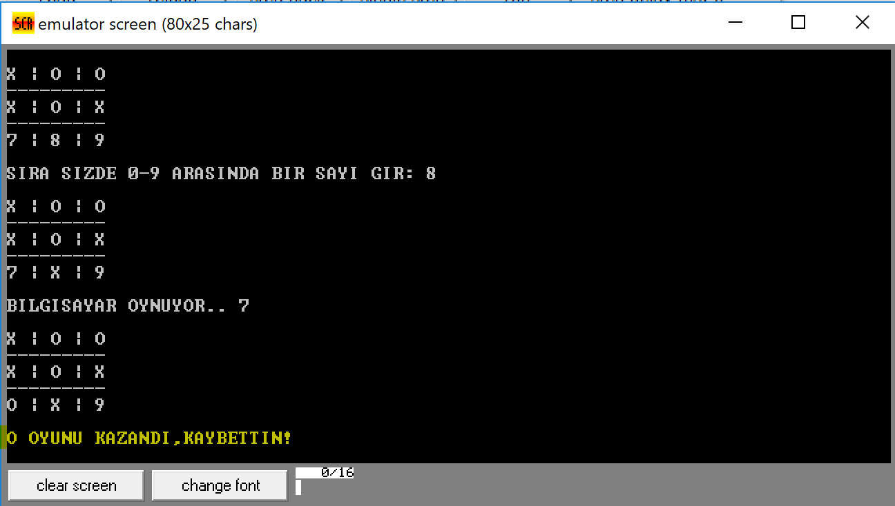

Burada yanlış ve hatalı bir giriş sonucu ekranda beliren hata gözüküyor yalnızca 0-9 arasındaki rakamlar oyuna dahildir.

